Cách ẩn trang cá nhân Facebook khỏi kết quả tìm kiếm Google
Để bảo vệ quyền riêng tư, bạn nên loại bỏ trang Facebook cá nhân khỏi kết quả tìm kiếm. Bài viết sẽ hướng dẫn cách bạn thực hiện.

Mặc định, Facebook cho phép các bộ máy tìm kiếm như Bing và Google tạo chỉ mục (index) trang cá nhân và các thông tin công khai của người dùng. Nhờ vậy, bất kỳ ai trên Internet cũng có thể tìm thấy trang Facebook cá nhân của bạn, kể cả các nhà tuyển dụng tiềm năng.
May thay, bạn có thể tự mình xóa trang Facebook cá nhân khỏi chỉ mục của các bộ máy tìm kiếm. Sau đây là hướng dẫn chi tiết cách thực hiện.
Đầu tiên, bạn truy cập vào trang web Facebook.com và đăng nhập vào tài khoản Facebook cá nhân, sau đó bấm nút hình mũi tên hướng xuống ở phía trên góc phải, rồi chọn Settings & privacy (Cài đặt & quyền riêng tư).

Từ trình đơn hiện ra, bạn chọn Settings (Cài đặt) nằm ở đầu danh sách.
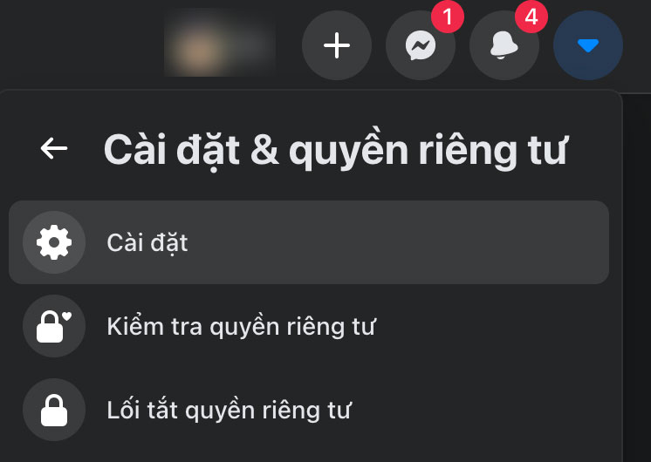
Tiếp theo, bạn chọn Privacy (Quyền riêng tư) từ cột bên trái.
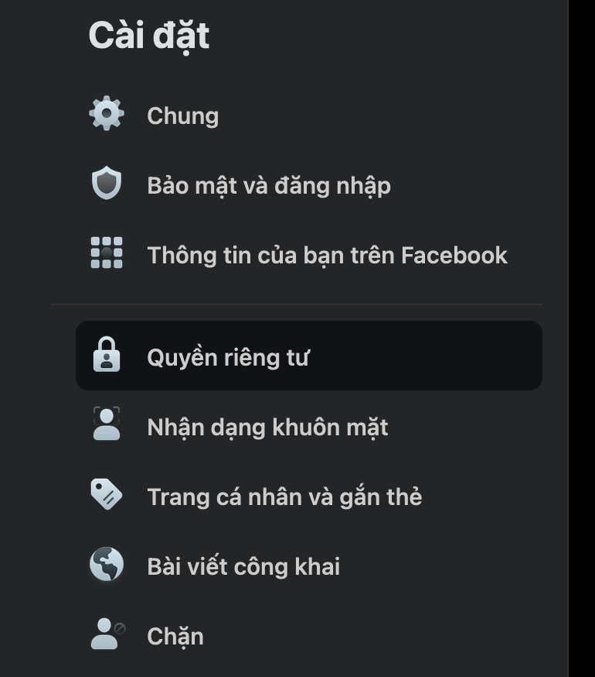
Bây giờ, bạn cuộn xuống dưới và bên dưới phần How people can find and contact you (Cách mọi người tìm và liên hệ với bạn), bạn bấm nút Edit (Sửa) nằm bên cạnh tùy chọn Do you want search engines outside of Facebook to link to your profile? (Bạn có muốn công cụ tìm kiếm bên ngoài Facebook dẫn đến trang cá nhân của mình không?).
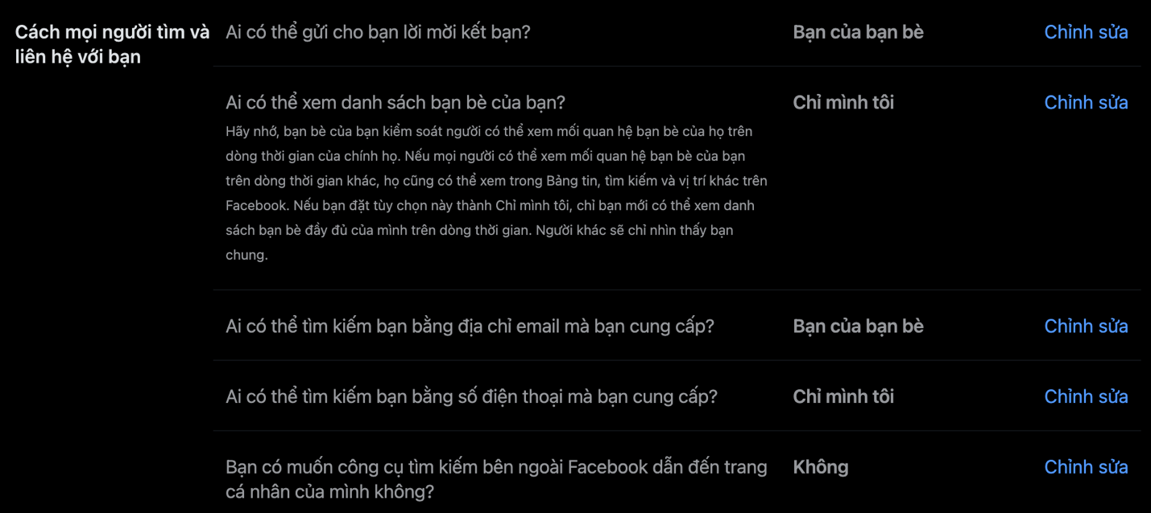
Tại đây, bạn hãy bỏ dấu kiểm tại hộp kiểm Allow search engines outside of Facebook to link to your profile? (Cho phép công cụ tìm kiếm bên ngoài Facebook liên kết với trang cá nhấn của bạn).

Facebook sẽ yêu cầu bạn xác nhận thao tác trên, hãy bấm nút Turn off (Tắt) để xác nhận.

Cuối cùng, bạn bấm nút Close (Đóng) để lưu lại thay đổi đã thực hiện.
Ca Tiếu/Bành Lê
https://www.groovypost.com/howto/remove-your-facebook-profile-from-google-searches/

